Вступ
Насамперед я хотів би сказати, що керувати комп'ютером та створювати програми може будь-яка людина. Для цього не потрібно мати надзвичайний інтелект, бути Ейнштейном або видатним математиком. Вам потрібно тільки бажання розібратися в чомусь новому та запастись терпінням. Програмування – це таке ж саме вміння, як плавання або гра у баскетбол. Ще ніхто не народився відомим плавцем чи з баскетбольним м’ячем у руках, так само ніхто не народився із вмінням писати програми. Дійсно, деяким людям вдається робити це набагато краще, ніж іншим, але будь-яка людина зможе досягти результатів, якщо буде мати досить практики. Якщо вам здається, що створення комп'ютерної програми - це щось надзвичайно складне, розслабтеся. Я спробую розвіяти міфи про програмування, розповім про те, як працює комп'ютерна програма, а також поясню, чому програмування не настільки складна штука, як вважає більшість людей.
Головне в нашій нелегкій праці - це не боятися помилятися. Все що нам знадобиться: кілька «извилин» (звивин), бажано непрямих; голова, в якій вони будуть розташовані; бажано ще дві руки, хоч би з одним пальцем на кожній, тому що без пальців важко працювати з клавіатурою та мишкою й трішки фантазії. Всі хто не підходить за вказаними параметрами вийдіть будь-ласка з аудиторії ☺. Так, ніхто не вийшов – отже можна приступати до роботи.
Перше питання, яке ви можете поставити, а навіщо взагалі зв'язуватися з програмуванням? Відповідь залежить від того, яку мету ви переслідуєте! Більшість із вас переслідують хоча б одну мету, про яку я скажу нижче:

- Для задоволення своїх власних потреб – багато хто не має бажання ставати профі у програмуванні, комусь необхідно просто написати ту чи іншу програму. Наприклад, якийсь крутий калькулятор, який би множив 2 на 2, а виходило б 5 ☺;

- Для роботи – завдяки атаці комп’ютерів та комп’ютерних технологій на різні сфери нашого життя ви, мабуть, не довго будете безробітним, якщо вмієте писати програми;

- Для насолоди або самоствердження – є люди, які не можуть прожити ані хвилини, якщо не вирішать якусь проблему того чи іншого характеру за допомогою програмування.

Як працює комп’ютерна програма?
Комп'ютери не роблять нічого такого, щоб їх не змушувала робити людина. Скажу вам по секрету, без нас вони так само потрібні, як і поп-естрада без фонограми: з одного боку вони є, а з іншого – кому вони потрібні?
Для того щоб змусити комп'ютер зробити що-небудь корисне, йому необхідно дати дуже докладні інструкції. Наприклад, кожен із вас, мабуть, ходить до магазину по хліб. Це ми робимо не дуже задумуючись. А насправді ми виконуємо покрокові інструкції: вдягаємося -> беремо гроші -> відкриваємо двері -> виходимо -> закриваємо двері -> виходимо з двору на вулицю -> йдемо 100 м. по вул.. ХХ -> повертаємо на ліво -> ітд. -> заходимо в магазин -> даємо гроші -> беремо хліб. Так само як ми знаємо куди нам треба йти і що робити з грошима, так само треба вказати і комп’ютеру інструкції, що йому робити з тими чи іншими даними.
А дати ці інструкції можна лише двома способами: або написати свою програму, або використати вже готову.
Програма просто вказує комп'ютерові, що він повинен узяти деякі вхідні дані, обробити їх, а потім повернути результат корисний людині!
Отже, ми розібралися, що програми повинні приймати деякі вхідні дані, щось з ними робити і виводити результат роботи. Які це будуть дані, що програма буде з ними робити і який ми отримаємо результат, залежить від «роду діяльності» нашої з вами програми. Давайте розглянемо вхідні дані для різних програм.
ПРОГРАМА | ВХІДНІ ДАНІ | ЩО РОБИТЬ ПРОГРАМА |  | РЕЗУЛЬТАТ
Текстовий редактор | Символи, які ми вводимо за допомогою клавіатури | Форматує текст (змінює розмір та колір шрифту і т.д.). Виправляє орфографічні помилки |  | Відформатований текст на екрані або надрукований на папері
Гра | Натиснення клавіш або рух мишки | Обчислення траєкторії руху предмета, зміна зображення на моніторі |  | Рухоме зображення на екрані монітора
Програма для наведення ракет | Поточне місце розташування цілі та ракети |  | Обчислення того, як сумістити місцеположення ракети та цілі |  | Корекція траєкторії ракети таким чином, щоб вона завжди була направлена на ціль
Взагалі-то кажучи, програма вказує комп'ютерові, як вирішити ту або іншу проблему.
Однак, для того щоб повідомити комп'ютерові, як вирішити одну велику проблему, звичайно вам доведеться розповісти комп'ютерові, як вирішити цілий ряд дрібних проблем, з яких і складається велика проблема. Наприклад, якщо ви хочете створити гру, ви маєте вирішити наступні проблеми:

1. Визначити, як повинно рухатися зображення (автомобіль, космічний корабель, людина) на екрані при переміщенні користувачем мишки;

2. Визначити, яким чином ваш персонаж буде поводитися при зіткненні із іншими предметами (стінами, іншими персонажами);

3. Переконатися в тім, що персонаж не робить неправильних рухів,
наприклад, не проходить через стіни;
4. Намалювати пейзаж, що оточує ваш персонаж;

5. Визначити, як буде поводитися персонаж при влученні у нього куль, випущених іншим персонажем. Визначити ступінь ушкоджень,
зміни характеру руху ушкодженого персонажа, а також способу відображення ушкоджень на екрані;

Чим простіші проблеми, на які вам вдасться розкласти свою велику проблему, тим простіше вам буде написати програму, що керує комп'ютером. Насправді програмування зовсім нескладне і не є чимось загадковим і надприродним. Якщо ви в стані написати покрокові інструкції, що дозволять людині знайти ваш будинок, ви зможете написати й комп'ютерну програму.
Найскладніше у програмуванні - визначення невеликих проблем, які створюють одну велику проблему, яку вам необхідно вирішити. Тому що комп'ютери абсолютно нерозумні, вам доведеться розповісти їм, як виконувати будь-як дії.

Отже, ми тепер знаємо, що таке комп’ютерна програма, і що кожна з них має деякі вхідні дані. Ми з вами в подальшому будемо вивчати мову програмування С++. Єдиний спосіб вивчити С++ - писати програми, чим більше – тим краще. Досить вже теорії – приступимо до практики.

Створюємо першу програму та знайомимося з інтегрованим середовищем MS Visual C++

Будь-який текст, який ми набираємо на ПК, ми набираємо в якійсь програмі. В залежності від ситуації, ми використовуємо Word – для більш складного оформлення нашого тексту; Excel – для формул, електронних таблиць та діаграм тощо. У нашому випадку ми набиратимемо код програми, тому нам буде необхідна MS Visual C++ Studio.
Для того щоб завантажити Visual C++, ми натискаємо ПУСК → Выполнить…. У діалоговому вікні, яке з’явилося, набираємо: devenv (в перекладі з англ. development environmental – середовище розробки) і натискаємо ОК. Або ж знаходимо відповідну програму Microsoft Visual Studio .NET 2003 у меню програм кнопки ПУСК. Якщо все виконано правильно, перед нами з’явиться наше середовище розробки!
Коли студія завантажилася, другий крок, який чекає на нас – створення нового проекту. Для того щоб створити новий проект, натискаємо File → New → Project…, для любителів клавіатури, просто натискаємо Ctrl + Shift + N. У вікні, яке зображене нижче,
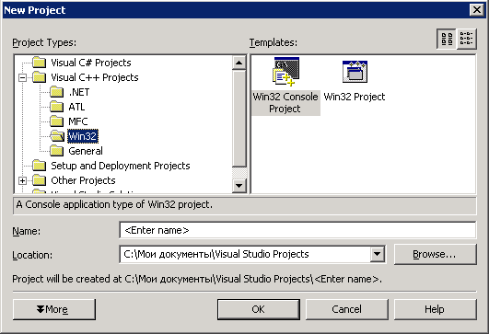
обираємо тип проекту (Project Types:) і заготовку під проект (Templates:) Win32 Console Project. В полі ім’я (Name:) замість <Enter name> вказуємо назву нашого з вами першого проекту (наприклад First, Test або Proba). Далі в полі розташування (Location:) вказуємо відповідну теку, де буде зберігатися наш проект. Для огляду та вибору тек - натискаємо кнопку Browse… Тільки зараз натискаємо ОК.
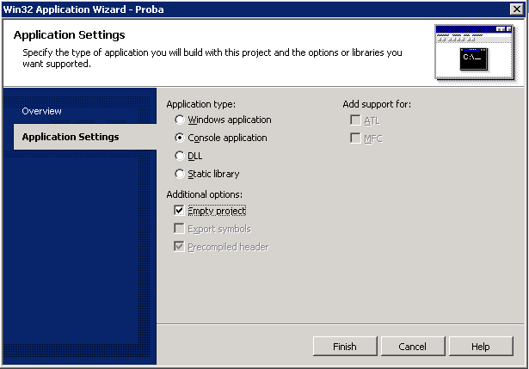
Перед нами з’явиться ще одне вікно, де ми натиснемо на Application Settings та встановимо галочку Empty project. Все інше залишаємо як є і натискаємо Finish.
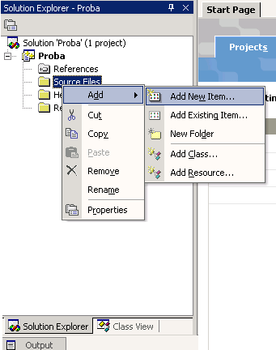
Все!!! Ура!!! У нас є готовий проект. На запитання: «А де ж писати код програми?» - відповім, що тепер нам треба додати до нашого проекту новий СРР файл, де ми і будемо писати наш прекрасний код! Для цього знаходимо вкладку Solution Explorer (якщо її ніде не видно, натискаємо наступне: View → Solution Explorer або комбінацію клавіш Ctrl + Alt + L ).

Далі правим кліком мишки на пункті Source Files, обираємо з контекстного меню Add → Add New Item… У правій частині вікна, що з’явилося, обираємо пункт C++ File (.cpp) та вказуємо ім’я файлу в полі Name (назвемо main) і натискаємо Оpen.
І ось перед нами після стількох кроків з’являється чистий файл, де ми напишемо нашу першу програму.
Так вже повелося, що як тільки користувач приєднується до «міжнародної армії програмістів»☺, неважливо якою мовою програмування, його перший почесний обов’язок, написати програму, яка виводить на екран “Hello world!” – своєрідний обряд посвячення у програмісти.☺ Не зраджуючи вікові традиції, зробимо теж саме. Отже, наша перша програма на С++.

#include <iostream >
using namespace std;

void main()
{
cout << “Hello, world!”;
}

Результатом роботи цієї програми буде виведення на екран Hello, world!
Тепер давайте розберемо наші закарлючки.
Слово include з англ. перекладається як «включити», саме з цим рядком ми вказуємо для нашої програми, що будемо щось виводити на екран або вводити з клавіатури, тобто ми включаємо до нашої програми засоби вводу/виводу. Йдемо далі.
Інструкція using namespace std; буквально вказує нашій програмі, що засоби вводу/виводу тут можна і треба використовувати у такому вигляді, як вони записані нижче.
Мабуть неважко здогадатися, що кожна програма має з чогось розпочинатися. Комп’ютер має знати, звідки йому розпочинати виконувати інструкції нашої програми. Умовно кажучи, ПК, як арбітр, махає прапорцем кажучи «Старт», і наша програма починає бігти з цього місця. Якраз через це у нашій з вами програмі написаний рядок void main() – так звана точка входу до програми. Як тільки після неї ми поставили фігурну дужку, з цього місця ми починаємо писати свої власні довгоочікувані інструкції.

#include <iostream > // підключаємо засоби
using namespace std; // вводу/виводу
int main() // точка входу до програми
{
// тут записуємо наші інструкції
cout << “Hello, world!”; // виводимо на екран Hello, world!

// інші інструкції 2, 3, 4 …. і т.д.

return 0; // вказуємо для програми, що вона має завершитися
}
Оператор return можна порівняти з тим самим арбітром, який за допомогою прапорця вказує на те, що матч закінчився (в нашому випадку програма). Оскільки ПК (скоріше, операційна система Windows) має знати, коли завершити нашу програму.
Ви вже, мабуть, помітили, що коментарі у програмі розпочинаються з двох слешів.
А зараз давайте подивимось, як спрацює наша програма. Для цього натиснемо Ctrl + F5 або Debug → Start Without Debugging. І тут перед нами з’явиться приблизно таке вікно:
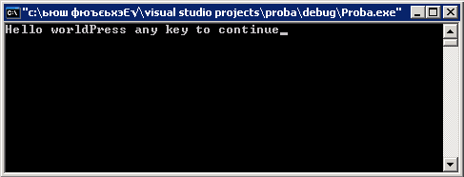
Наш Hello, world! злився з фразою Press any key to continue. Гм, трохи не те, що ми хотіли отримати. Press any key to continue – вказує для нас, що програма відпрацювала своє і вікно закриється, якщо ми натиснемо будь-яку клавішу.
Чому ж наш Hello, world! злився з вищезгаданою фразою? Вся річ у тім, що після того, як ми у коді програми написали Hello, world!, ми не сказали, щоб наступний рядок (як що він буде) програма починала виводити з нового рядка. Як це зробити, ми дізнаємося трохи пізніше!

Команда cout <<

Ви вже помітили, щоб вивести стрічку, ми використали команду cout <<. Ця команда дозволяє нам вивести будь-яку стрічку на екран. Рядок, який ми хочемо вивести на екран, використовуючи cout <<, ми обов'язково записуємо у лапках. Наприклад: cout<<”Рядок, який ми хочемо вивести”; Команда cout << не тільки виводить на екран рядок, але й дозволяє його як слід оформити. Для оформлення виводу рядка, використовують спеціальні керуючі символи, так звані Escape-послідовності:

\n Переходимо на початок нового рядка
\t Табуляція - відступ
\\ Виводить зворотню риску \ - backslash
\" Виводить лапки “

Приклад 1:
cout << "My name is - \n";
cout << "\tBill\n";
cout << "Hello";

Виводить на екран наступне:
My name is –
Bill
Hello

Приклад 2:
cout << ” My name is” << ” - Sasha\n ”;
cout << ”I'm from Rivne\n ”;

У прикладі 2 вказано, як за допомогою одного оператора cout вивести декілька текстових рядків. Для цього необхідно перед кожним наступним рядком ставити << . Наприклад:
cout << “Перший рядок” << “Другий рядок” << “Н – ний рядок”;

Запишемо перший приклад одним рядком:
cout << "My name is - \n" << "\tBill\n" << "Hello\n";

Приклад 3: (виводимо цитату)
Цитата: “To be or not to be!”
- \Sheckspear\

cout << “\“To be or not to be! \“ \n” << “\t- \\Sheckspear\\ \n”;
Escape - послідовності, використані в цитаті Шекспіра, виділені синім кольором.

Приклад 4: (кожне слово з нового рядка)
cout << "I\nlove\nyou\nC++!\n";

Приклад 5: (кожне слово з нового рядка зі збільшенням відступу)
cout << "I\n\tlove\n\t\tyou\n\t\t\tC++!\n";

Виводить на екран наступне:
I
love
you
C++!

Збереження та відкриття існуючого проекту

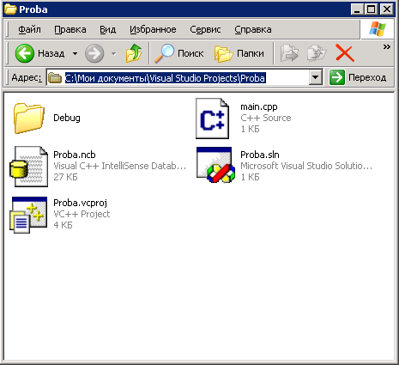
Якщо у нас готовий проект, ми можемо зберегти його, натиснувши Ctrl + Shift + S або за допомогою File → Save All. Після цього наш проект успішно зберігся, але в ньому є багато непотрібних нам файлів, які створюються під час компіляції і займають доволі багато місця. Щоб очисти наш проект, виконуємо наступне: Build → Clean і ім’я_проекту. Все! А тепер знаходимо наш проект за допомогою провідника Windows. Наш проект називається Proba і знаходиться за шляхом: C:\Мои документы\Visual Studio Projects\Proba.
Саме зараз теку Proba можна скопіювати на дискету чи на інші носії інформації, щоб згодом показати викладачеві виконане домашнє завдання ☺.

Щоб відкрити збережений проект, двічі клацаємо лівою кнопкою миші на файлі з розширенням sln або vcproj. У нас вони називаються Proba.sln та Proba. vcproj.
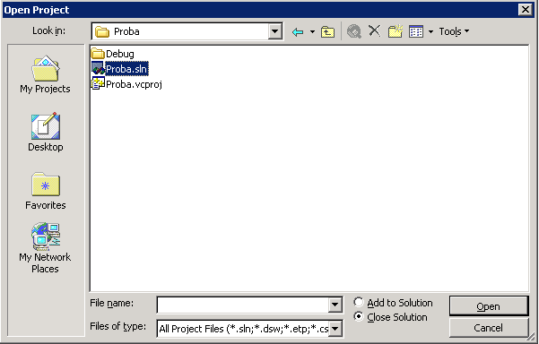
Або запускаємо студію, натискаємо File → Open Project (Ctrl + Shift + O), знаходимо файл проекту і натискаємо Open.

